Отчет лабораторной № 1

Git,Markdown

Хохлачева Яна Дмитриевна

Содержание

Цель работы 1

Задание 1

Выполнение лабораторной работы 2

Выводы 3

## Цель работы

Освосить работу с системой контроля версии Git, а также и познакомиться с основными возможностями разметки Markdown.

## Задание

1. Создение репозитория
2. Загрузка каталога
3. Создание commit и загрузка файла
4. Создание ssh-ключа
5. Создание отчета с помощью Markdown
6. Создание презентации с помощью Markdown

# Выполнение лабораторной работы

1. Создала репозиторий( рис. 1 ) 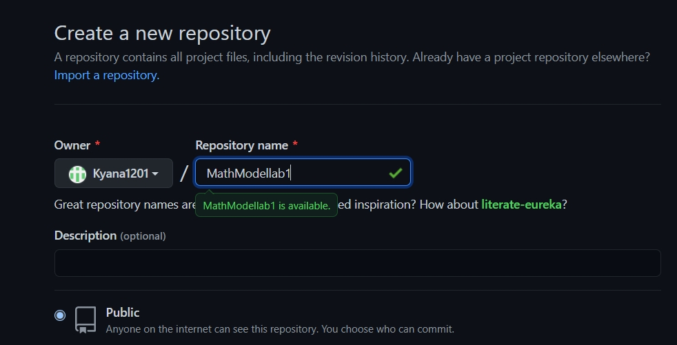
2. Добавила каталог(рис. 2 ) 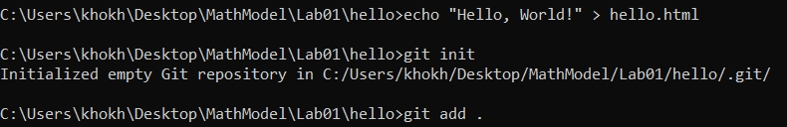
3. Создала commit и загрузила файл(рис. 3) 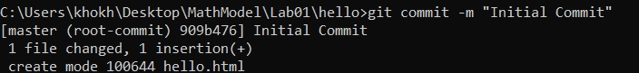

( рис. 4) 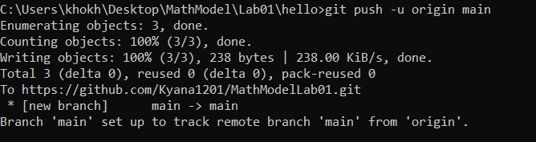

( рис. 5 ) 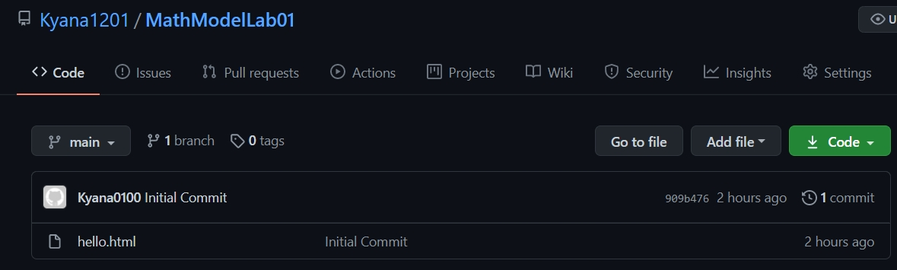

1. Создала ssh-ключ(рис. 6 ) 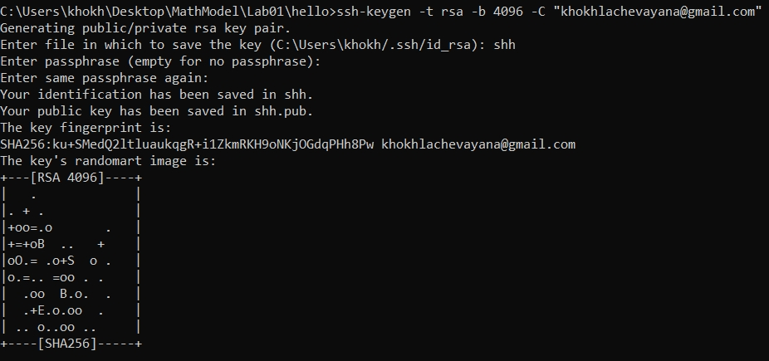

( рис. 7 ) 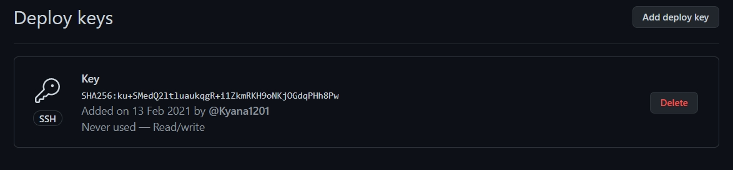

# Выводы

В данной лаборатной работе я освоила азы работы с системой контроля Git и возможностями разметки Markdown.